1 | Наименования предприятия | ООО «NMedov»
2 | Краткая информация о предприятии (год создания, штат сотрудников и т.д.) | Холдинг «NMedov» был создан в 2009 году. Холдинг состоит из 4 компаний:  ЧП «Chococream» – была основана в 2006 году, до появления холдинга.  ЧП «Finland Butter» – была создана в 2009,  ООО «Glory Food» была создана в 2010 году  ООО «Ardent Foods» – была создана в 2013  В холдинге работают более 200 квалифицированных специалистов.
3 | Логотип предприятия
4 | Адрес | 100161, Республика Узбекистан, г. Ташкент, Чиланзарский р-н, ул. Чорбог, 53А
5 | Ф.И.О. руководитель предприятия
6 | Телефон | +99871 2790096
7 | Факс | +99871 2790095
8 | E-mail | info@nmedov.uz
9 | Сайт | http://www.nmedov.uz
10 | Производимая продукция | Шоколадная паста, шоколадные конфеты, масло-жировая продукция и лапша быстрого приготовления и макаронные изделия.
11 | Качественные параметры продукции | Высшее
12 | Объем производства | -
13 | Сертификат качества | ISO 9001
14 | Упаковка | -
15 | Цена  (в долл.США\ед.изм.) | Договорная
16 | Условия поставки | Договорная
17 | Фото продукции | 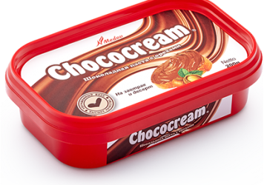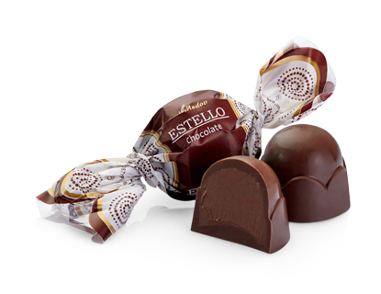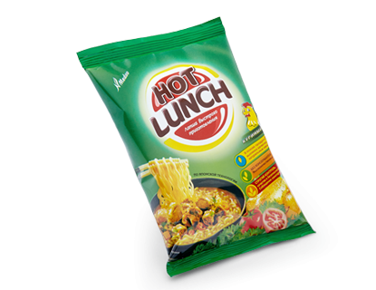
КОММЕРЧЕСКОЕ ПРЕДЛОЖЕНИЕ

1 | Наименования предприятия | ООО «NMedov»
2 | Краткая информация о предприятии (год создания, штат сотрудников и т.д.) | Холдинг «NMedov» был создан в 2009 году. Холдинг состоит из 4 компаний:  ЧП «Chococream» – была основана в 2006 году, до появления холдинга.  ЧП «Finland Butter» – была создана в 2009,  ООО «Glory Food» была создана в 2010 году  ООО «Ardent Foods» – была создана в 2013  В холдинге работают более 200 квалифицированных специалистов.
3 | Логотип предприятия
4 | Адрес | 100161, Республика Узбекистан, г. Ташкент, Чиланзарский р-н, ул. Чорбог, 53А
5 | Ф.И.О. руководитель предприятия
6 | Телефон | +99871 2790096
7 | Факс | +99871 2790095
8 | E-mail | info@nmedov.uz
9 | Сайт | http://www.nmedov.uz
10 | Производимая продукция | Шоколадная паста, шоколадные конфеты, масло-жировая продукция и лапша быстрого приготовления и макаронные изделия.
11 | Качественные параметры продукции | Высшее
12 | Объем производства | -
13 | Сертификат качества | ISO 9001
14 | Упаковка | -
15 | Цена  (в долл.США\ед.изм.) | Договорная
16 | Условия поставки | Договорная
17 | Фото продукции | 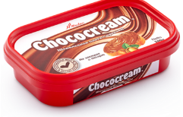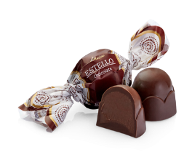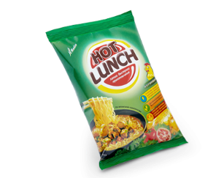

1 | Наименования предприятия | OOO “Gold Dried Fruits Export”
2 | Краткая информация о предприятии (год создания, штат сотрудников и т.д.) | OOO “Gold Dried Fruits Export” было основано в 2012 году
3 | Логотип предприятия
4 | Адрес | Узбекистан,г.Ташкент, ул. Х. Байкаро, 104 А
5 | Ф.И.О. руководитель предприятия
6 | Телефон | +99871 295-22-62
7 | Факс | +99871 295-22-60
8 | E-mail | gdfmail@mail.ru, info@gdf.uz
9 | Сайт | http://gdf.uz
10 | Производимая продукция | Сушеные овощи и зелень.
11 | Качественные параметры продукции | Высшее
12 | Объем производства | 120 тонн/сутки
13 | Сертификат качества | Global GAP, ИСО 22000.
14 | Упаковка | -
15 | Цена  (в долл.США\ед.изм.) | Договорная
16 | Условия поставки | Договорная
17 | Фото продукции | 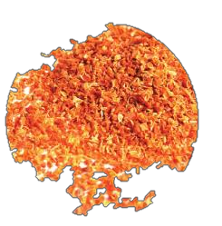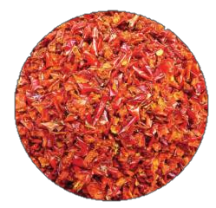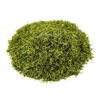
КОММЕРЧЕСКОЕ ПРЕДЛОЖЕНИЕ

Наименования предприятия | ООО “MAVIS GLOBAL”.
Краткая информация о предприятии (год создания, штат сотрудников и т.д.) | Начиная с 2006 года, появилась новая торговая марка "MAVIS"
Логотип предприятия
Адрес | 100210, Республика Узбекистан, город Ташкент, проезд Зарафшан, 39.
Ф.И.О. руководитель предприятия
Телефон | +998 71 299 22 66
Факс | +998 71 299 22 66
E-mail | info@mavis.uz
Сайт | http://www.mavis.uz
Производимая продукция | Суфле, зефир, шоколад, печенье, мармелад, карамель, какао-крем.
Качественные параметры продукции | Высшее
Объем производства | -
Сертификат качества | -
Упаковка | -
Цена  (в долл.США\ед.изм.) | Договорная
Условия поставки | Договорная
Фото продукции | 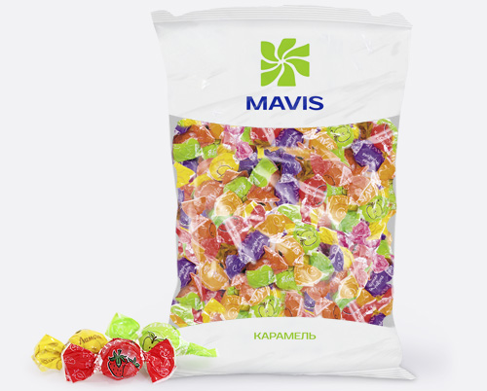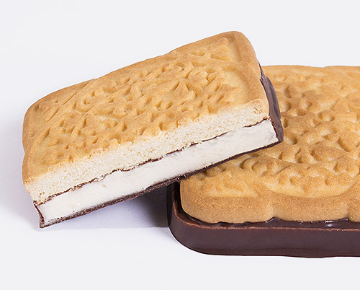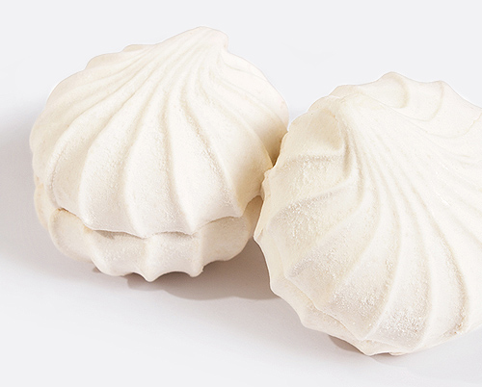

КОММЕРЧЕСКОЕ ПРЕДЛОЖЕНИЕ

Наименования предприятия | OOO «AGROMIR»
Краткая информация о предприятии (год создания, штат сотрудников и т.д.) | С 1929 года фруктоочистительный завод был сдан в эксплуатацию и произвел первую партию продукции. Это было предприятие, историю и традиции которого в наши дни, продолжают коллектив СП ООО «AGROMIR JUICE» и СП ООО «AGROMIR KONSERVA».
Логотип предприятия
Адрес | Республика Узбекистан, город Ташкент, Юнусабадский район, улица Амира Тимура
Ф.И.О. руководитель предприятия | Нормаматов Исроил Исмоилович
Телефон | +998 (71) 140-55-02
Факс | +998 (71) 140-55-02
E-mail | office@agromir.uz  info@agromir.uz
Сайт | http://agromir.uz
Производимая продукция | Соки и нектары, консервация, соковые концентраты, винодельческая продукция.
Качественные параметры продукции | Высшее
Объем производства | -
Сертификат качества | -
Упаковка | -
Цена  (в долл.США\ед.изм.) | Договорная
Условия поставки | Договорная
Фото продукции | 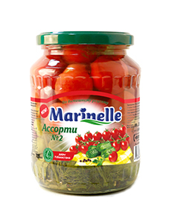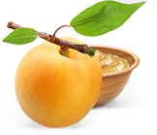
КОММЕРЧЕСКОЕ ПРЕДЛОЖЕНИЕ

Наименования предприятия | СП ООО Intersok
Краткая информация о предприятии (год создания, штат сотрудников и т.д.) | Компаний «InterSok» была основана в 2004 году.
Логотип предприятия
Адрес | Республика Узбекистан, г. Ташкент  Бектемирский р-н, ул. Олтинтопган, 18
Ф.И.О. руководитель предприятия
Телефон | +998 71 120 37 37
Факс | +998 71 120 37 38
E-mail | Intersok@mail.uz
Сайт | http://intersok.uz
Производимая продукция | Соки, снэки, кондитерские изделия, сушеные овощи, салаты.
Качественные параметры продукции | Высшее
Объем производства | -
Сертификат качества | ISO 9001, ISO 22000/HACCP.
Упаковка | -
Цена  (в долл.США\ед.изм.) | Договорная
Условия поставки | Договорная
Фото продукции | 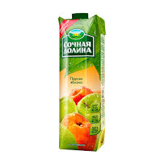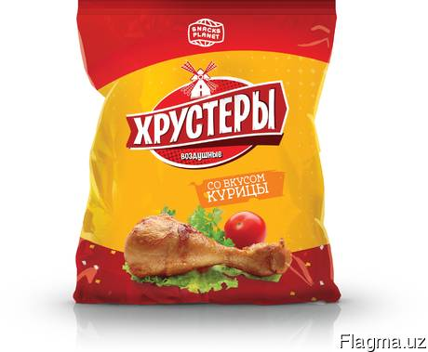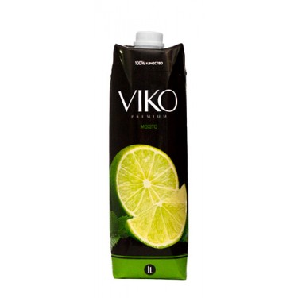
КОММЕРЧЕСКОЕ ПРЕДЛОЖЕНИЕ

Наименования предприятия | ФХ "СИЁБ ШАВКАТ ОРЗУ"
Краткая информация о предприятии (год создания, штат сотрудников и т.д.)
Логотип предприятия | 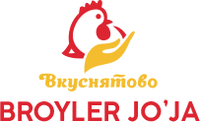
Адрес | Узбекистан, Самаркандская область, Тайлякский район, село Курганча.
Ф.И.О. руководитель предприятия
Телефон | +998(66) 666-52-17
Факс | +998 (66) 666-52-18
E-mail | kqm5243@gmail.com
Сайт | www.vkusnyatovo.uz
Производимая продукция | Мясная продукция, тушки цыпленка-бройлера, филе грудки нарезанное, стейк из филе грудки, крылышки цыпленка-бройлера, голень цыпленка-бройлера
Качественные параметры продукции | Высшее
Объем производства | -
Сертификат качества | -
Упаковка | -
Цена  (в долл.США\ед.изм.) | Договорная
Условия поставки | Договорная
Фото продукции | 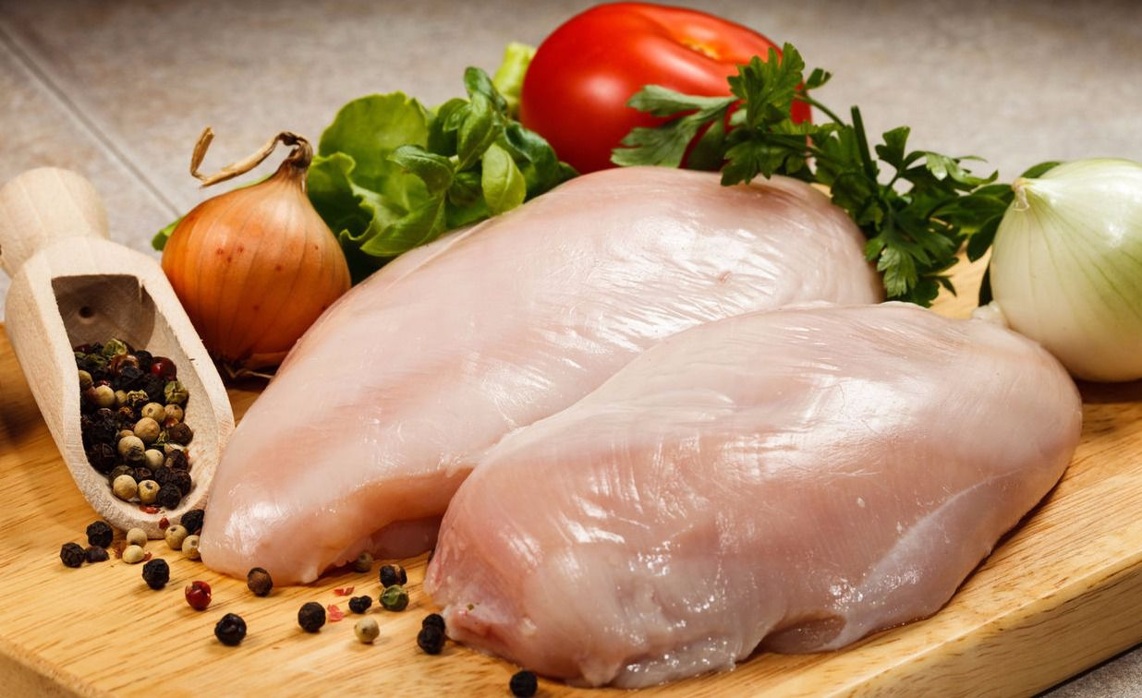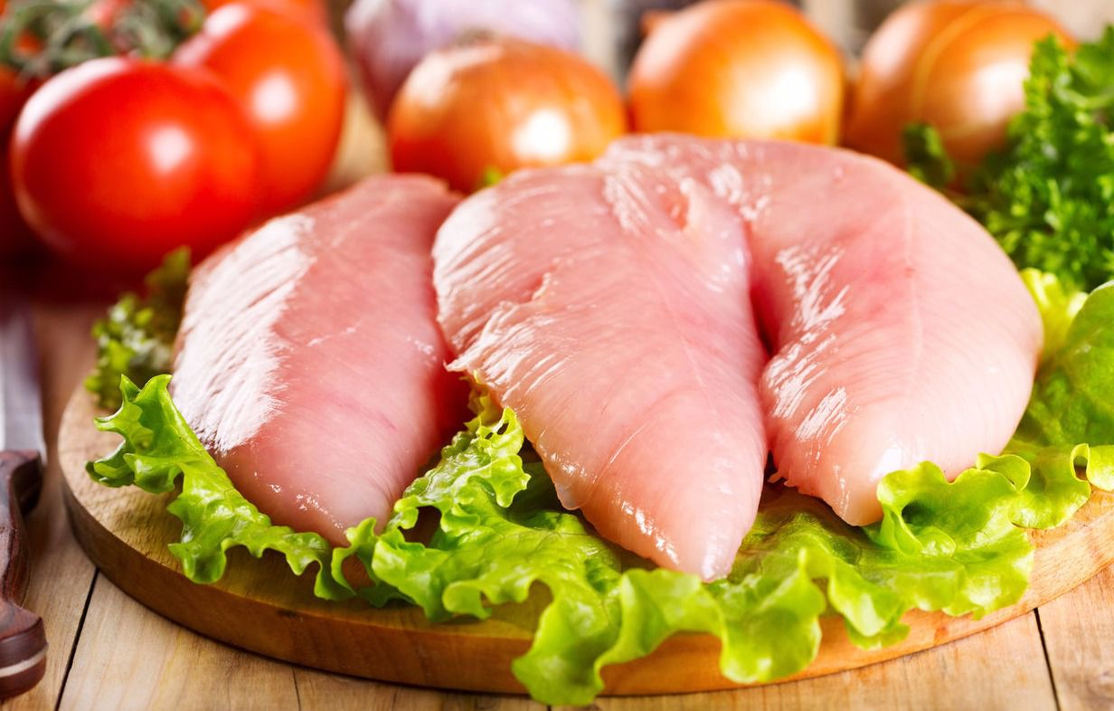

КОММЕРЧЕСКОЕ ПРЕДЛОЖЕНИЕ

Наименования предприятия | СП «GREEN WORLD»
Краткая информация о предприятии (год создания, штат сотрудников и т.д.) | СП «GREEN WORLD» основанно в 1999 году.
Логотип предприятия
Адрес | г. Ташкент, Сергелинский район, улица Бешкентская, 83
Ф.И.О. руководитель предприятия
Телефон | + 99871 290 15 63
Факс | + 99871 290 15 59
E-mail | green-world@bk.ru
Сайт | http://greenworld.uz
Производимая продукция | Соки и нектары, соленья и маринады, пюре и концентраты, варенье, джемы, компоты, томатная паста.
Качественные параметры продукции | Высшее
Объем производства | переработка семечковых (яблоко, груша, виноград, гранат)-5 тонн в час;  переработка косточковых (абрикос, персик, слива, вишня)- 5 тонн в час;  переработка томатной пасты – 5 тонн в час;  установка асептического филлера со стерилайзером – 4 тонн/час;
Сертификат качества | ISO 9001, (FSSC)22000
Упаковка | -
Цена  (в долл.США\ед.изм.) | Договорная
Условия поставки | Договорная
Фото продукции

КОММЕРЧЕСКОЕ ПРЕДЛОЖЕНИЕ
КОММЕРЧЕСКОЕ ПРЕДЛОЖЕНИЕ

Наименования предприятия | OOO «Master Delikatesov»
Краткая информация о предприятии (год создания, штат сотрудников и т.д.) | История создания завода начинается с 2003 года.
Логотип предприятия
Адрес | Ташкентская обл., Зангиатинский район,  п.Хасанбой, ул.Хамзы, 2
Ф.И.О. руководитель предприятия
Телефон | +(99871) 220-55-77, +(99871) 220-55-00
Факс | +(99871) 220-55-11
E-mail | info@mdelikates.uz
Сайт | http://mdelikates.uz
Производимая продукция | Сырокопченые колбасы, полукопченые колбасы, сосиски, деликатесы.
Качественные параметры продукции | Высшее
Объем производства | -
Сертификат качества | ИСО 9001, ИСО 22000:2009
Упаковка | -
Цена  (в долл.США\ед.изм.) | Договорная
Условия поставки | Договорная
Фото продукции | 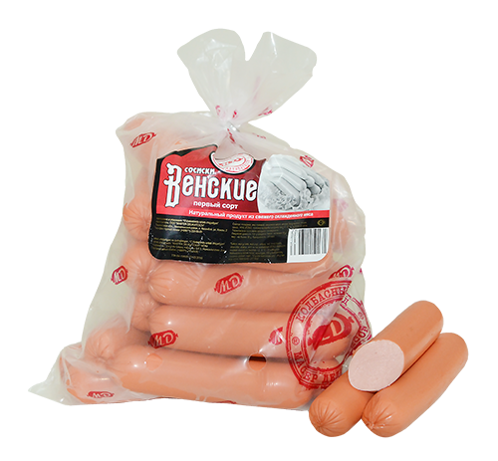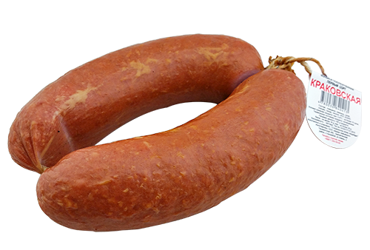

Наименования предприятия | ООО «EastAgroInternational»
Краткая информация о предприятии (год создания, штат сотрудников и т.д.) | ООО Агрофирма «EastAgroInternational» образована в 2008 году.
Логотип предприятия
Адрес | Узбекистан, Кашкадарьинская область, Шахризабз,ул. Н. Нугаева, 1
Ф.И.О. руководитель предприятия
Телефон | +998 (90) 969-10-15
Факс
E-mail
Сайт
Производимая продукция | Томатная паста
Качественные параметры продукции | Высшее
Объем производства | 30 тонн в сутки готовой продукции
Сертификат качества
Упаковка
Цена  (в долл.США\ед.изм.) | Договорная
Условия поставки | Договорная
Фото продукции | 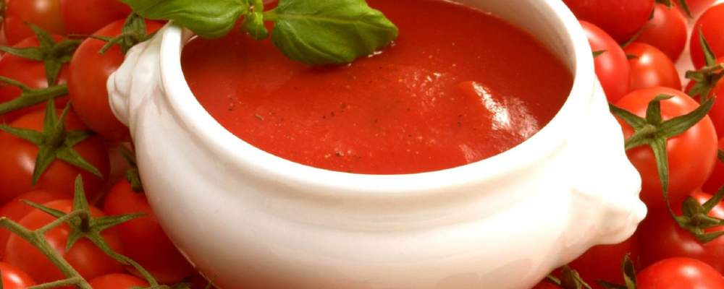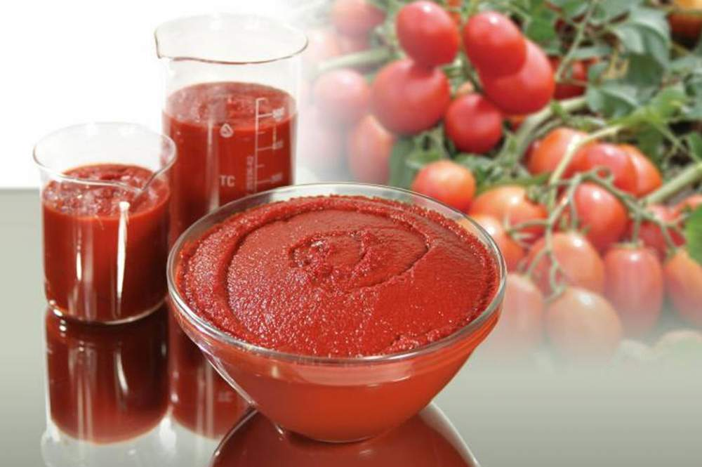
КОММЕРЧЕСКОЕ ПРЕДЛОЖЕНИЕ

КОММЕРЧЕСКОЕ ПРЕДЛОЖЕНИЕ

Наименования предприятия | ЧП «ILDIZ PARKENT AGRO»
Краткая информация о предприятии (год создания, штат сотрудников и т.д.) | ЧП «ILDIZ PARKENT AGRO» был создан в 2007 году.  В настоящее время в предприятие работают 18 человек.
Логотип предприятия
Адрес | Ташкентская область. Паркентский район. Пос. Каракалпак, ул. П. Исматова-15
Ф.И.О. руководитель предприятия | Касимов Жамшид Илясович
Телефон | +99871 250 4801; +99899 855 2000
Факс | +998971 250 9397
E-mail | Parkent-agro82@mail.ru
Сайт | http://ildizparkentagro.uz
Производимая продукция | Джемы для выпечки, сгущенное молоко, гель для тортов, фруктовые наполнители для молочного производства.
Качественные параметры продукции | Высшее
Объем производства | 100 тонн/месяц джема "ДЖЕМИ ДЖЕМ", 50 тонн/месяц скущенки "КОРОВКА".
Сертификат качества | ГОСТ 7009-88
Упаковка | -
Цена  (в долл.США\ед.изм.) | Договорная
Условия поставки | Договорная
Фото продукции | 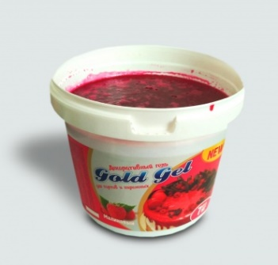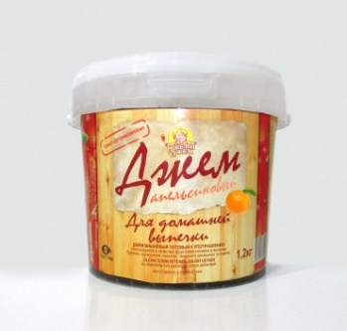

Наименования предприятия | СП ООО «MASTER GLOBAL PLYUS»
Краткая информация о предприятии (год создания, штат сотрудников и т.д.) | Компания «MASTER GLOBAL PLYUS» основана в 2011 году.
Логотип предприятия
Адрес | 112000, Узбекистан, Ташкентская область, Янгиюльский район, ул. Самаркандская-57
Ф.И.О. руководитель предприятия
Телефон | +998 70 602-05-67
Факс | +998 71 227-01-61
E-mail | info@mgp.uz
Сайт | http://mgp.uz
Производимая продукция | Концентрированные соки, фруктовые пюре и томатные пасты.
Качественные параметры продукции | Высшее
Объем производства | -
Сертификат качества | -
Упаковка | -
Цена  (в долл.США\ед.изм.) | Договорная
Условия поставки | Договорная
Фото продукции | 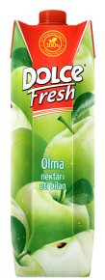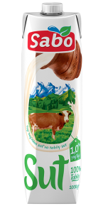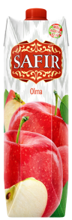
КОММЕРЧЕСКОЕ ПРЕДЛОЖЕНИЕ

Наименования предприятия | ООО “Sunny Fruit Production”
Краткая информация о предприятии (год создания, штат сотрудников и т.д.) | Компания “Sunny Fruit” - основанная в 2009 году.
Логотип предприятия
Адрес | Узбекистан, Ташкент, Сергилийский район, улица Саадий 41, 100085.
Ф.И.О. руководитель предприятия
Телефон | +99893 171-60-92
Факс | +99871 250-26-30
E-mail | info@sunny-fruits.uz
Сайт | http://www.sunny-fruits.uz/
Производимая продукция | Сухофрукты и орехи.
Качественные параметры продукции | Высшее
Объем производства | -
Сертификат качества | ISO 9001:2008, НАССР
Упаковка | -
Цена  (в долл.США\ед.изм.) | Договорная
Условия поставки | Договорная
Фото продукции | 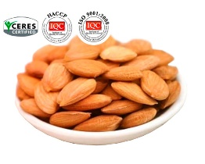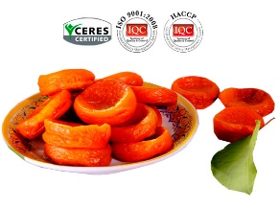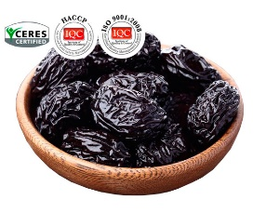
КОММЕРЧЕСКОЕ ПРЕДЛОЖЕНИЕ

Наименования предприятия | ООО «Euro food trade»
Краткая информация о предприятии (год создания, штат сотрудников и т.д.) | Компания «Euro food trade» основанная 2001 году.
Логотип предприятия
Адрес | Узбекистан, Ташкент, 100080, Учтепинский р-он, ул. Боситхон, 16
Ф.И.О. руководитель предприятия
Телефон | +998 (93) 501-13-25
Факс
E-mail
Сайт
Производимая продукция | Консервированные и другие продукты питания
Качественные параметры продукции | Высшее
Объем производства | -
Сертификат качества | -
Упаковка | -
Цена  (в долл.США\ед.изм.) | Договорная
Условия поставки | Договорная
Фото продукции | 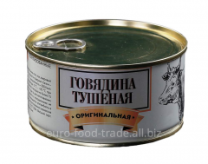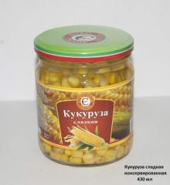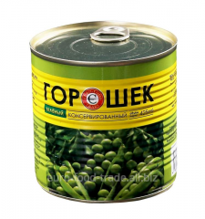
КОММЕРЧЕСКОЕ ПРЕДЛОЖЕНИЕ

Наименования предприятия | ООО «Rash-Milk»
Краткая информация о предприятии (год создания, штат сотрудников и т.д.) | ООО Rash-Milk было основано в 2003 году.
Логотип предприятия
Адрес | Республика Узбекистан, Андижанская область, Бузский район, МСГ Пиллакор, улица Ипак йули дом 131
Ф.И.О. руководитель предприятия | Мирзаев Улугбек
Телефон | +998 95 200 73 51, +998 95 203 73 62
Факс | 0374 333 17 15
E-mail | info@rash-milk.uz
Сайт | http://rash-milk.uz
Производимая продукция | Переработка молока и производство сыра
Качественные параметры продукции | Высшее
Объем производства | -
Сертификат качества | -
Упаковка | -
Цена  (в долл.США\ед.изм.) | Договорная
Условия поставки | Договорная
Фото продукции | 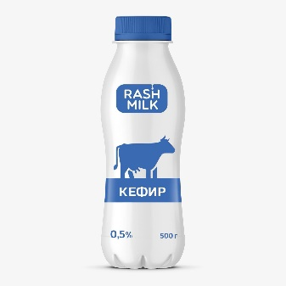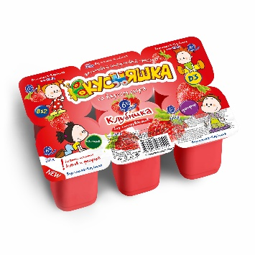
КОММЕРЧЕСКОЕ ПРЕДЛОЖЕНИЕ

Наименования предприятия | ООО «Нестле Узбекистан»
Краткая информация о предприятии (год создания, штат сотрудников и т.д.) | Компания «НЕСТЛЕ Узбекистан» была создана в соответствии с Постановлением Кабинета Министров Республики Узбекистан от 13 октября 1999 года №462 «О создании узбекско-швейцарского совместного предприятия Nestlé Uzbekistan MChJ»
Логотип предприятия
Адрес | 100025 Узбекистан Ташкент ул. Абдуллы Каххара, проезд 7, д.9
Ф.И.О. руководитель предприятия | Махкамов Аброр Муродович
Телефон | (+99871) 140 06 00
Факс | (+99871) 140 06 05
E-mail | Nigora.Akilova@uz.nestle.com
Сайт | https://www.nestle.ru/aboutus/nestle_in_eurasia/uzbekistan
Производимая продукция | Производство безалкогольных напитков; производство минеральных вод и других вод в бутылках.
Качественные параметры продукции | Высшие
Объем производства | -
Сертификат качества | -
Упаковка | -
Цена  (в долл.США\ед.изм.) | Договорная
Условия поставки | Договорная
Фото продукции | 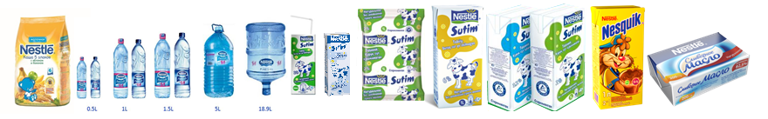
КОММЕРЧЕСКОЕ ПРЕДЛОЖЕНИЕ

Наименования предприятия | СП 000 "FRUIT JUICE"
Краткая информация о предприятии (год создания, штат сотрудников и т.д.) | СП ООО «Fruit Juice» — основанное в 2013 году.
Логотип предприятия
Адрес | Республика Узбекистан, г. Ташкент, Бектемирский р-н, ул. Х.Байкаро, 91
Ф.И.О. руководитель предприятия
Телефон | +998 71 295 12 38
Факс | +998 71 295 11 59
E-mail | ved@fruitjuice.uz
Сайт | http://fruitjuice.uz
Производимая продукция | Лимонады, Соки, Минеральная вода, Энергетические напитки.
Качественные параметры продукции | Высшее
Объем производства | -
Сертификат качества | -
Упаковка | -
Цена  (в долл.США\ед.изм.) | Договорная
Условия поставки | Договорная
Фото продукции | 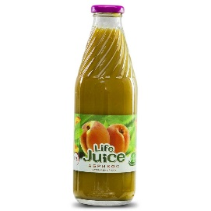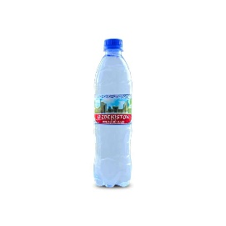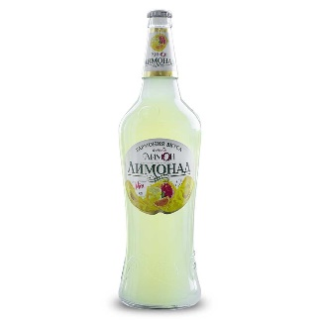
КОММЕРЧЕСКОЕ ПРЕДЛОЖЕНИЕ

Наименования предприятия | ООО "Kinder Fruits"
Краткая информация о предприятии (год создания, штат сотрудников и т.д.) | ООО "Kinder Fruits" была образована в 27.01.2009году. Штат состоит из 78 человек.
Логотип предприятия
Адрес | Таш. область, г. Янгиюль. В состав предприятия входят 3 филиала: Янгиюльский, Газалкентский (Таш. обл.), Каттакурганский (Самаркандская обл.)
Ф.И.О. руководитель предприятия | Ахунжанов Обиджон
Телефон | +99890 3212929
Факс | +99871 2673060
E-mail
Сайт
Производимая продукция | Натуральное пюре на фруктовой и овощной основе
Качественные параметры продукции | Высшее
Объем производства | 5 000 тонн/месяц
Сертификат качества | -
Упаковка | -
Цена  (в долл.США\ед.изм.) | Договорная
Условия поставки | Договорная
Фото продукции | 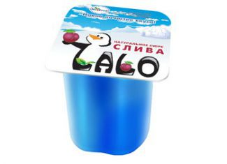
КОММЕРЧЕСКОЕ ПРЕДЛОЖЕНИЕ

Наименования предприятия | ООО «Milk Euro Food»
Краткая информация о предприятии (год создания, штат сотрудников и т.д.) | Совместное Узбекско-Российско-Британское предприятие ООО «Milk Euro Food» является одним из крупнейших производителей сливочного масла, спредов и маргариновой продукции на рынке Республики Узбекистана c ноября 2004 года. В Компании работают более 250 квалифицированных специалистов.
Логотип предприятия
Адрес | 100070, Республика Узбекистан, г. Ташкент, Яккасарайский р-н, ул. Глинка 18
Ф.И.О. руководитель предприятия | Даньков Андрей Яковлевич
Телефон | (+998 71) 150-56-56
Факс | +998712815741
E-mail | office@milkeurofood.com
Сайт | https://milkeurofood.com
Производимая продукция | Сливочное масло, спреды и маргарин.
Качественные параметры продукции | Высшее
Объем производства | 28 000 тонн в год готовой продукции
Сертификат качества | ISO 9001:2008 и ISO 22000:2005
Упаковка | От 200гр до 20 кг (фольга, пергамент и плёнка)
Цена  (в долл.США\ед.изм.) | Договорная
Условия поставки | Договорная
Фото продукции | 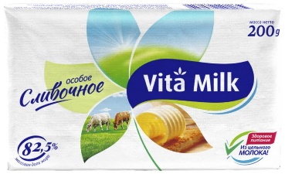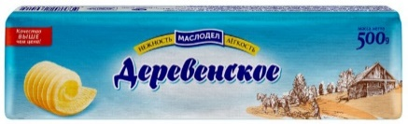
КОММЕРЧЕСКОЕ ПРЕДЛОЖЕНИЕ

Наименования предприятия | ООО «Asian Jam»
Краткая информация о предприятии (год создания, штат сотрудников и т.д.) | Компания ООО «Asian Jam» была создана 2013 году.
Логотип предприятия
Адрес | 111900, Ташкентская область, Юкори Чирчикский район, КФЙ Барданкул, улица Бирлик
Ф.И.О. руководитель предприятия | Фатхуллаева Оксана
Телефон | +99895 170-81-01, +99893 382-09-17
Факс
E-mail | info@asianjam.uz
Сайт | http://asianjam.uz/
Производимая продукция | Прочие виды переработки и консервирования фруктов и овощей
Качественные параметры продукции | Высшее
Объем производства | 2 800 кг/день.
Сертификат качества | -
Упаковка | -
Цена  (в долл.США\ед.изм.) | Договорная
Условия поставки | Договорная
Фото продукции | 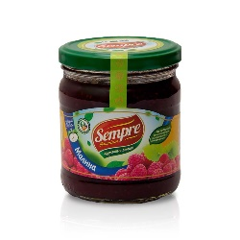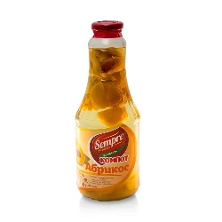
КОММЕРЧЕСКОЕ ПРЕДЛОЖЕНИЕ

Наименования предприятия | «INTER-ROXAT»
Краткая информация о предприятии (год создания, штат сотрудников и т.д.) | Акционерное общество «INTER-ROXAT» является одним из ведущих предприятий пищевой инфраструктуры республики Узбекистан уже более 40 лет!
Логотип предприятия
Адрес | Республика Узбекистан, 111218,  Ташкентская обл., Кибрайский р-н, пос.Салар-ГЭС
Ф.И.О. руководитель предприятия | Алимов Бобур Рамузович
Телефон | +99871 263-95-35
Факс | +99871 263 01 99
E-mail | interrohat@gmail.com
Сайт | http://inter-rohat.uz
Производимая продукция | Пива, минеральная вода, прохладительные напитки
Качественные параметры продукции | Высшее
Объем производства | -
Сертификат качества | -
Упаковка | -
Цена  (в долл.США\ед.изм.) | Договорная
Условия поставки | Договорная
Фото продукции | 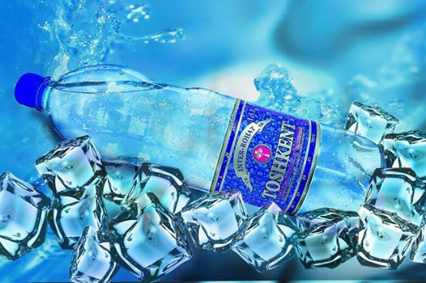
КОММЕРЧЕСКОЕ ПРЕДЛОЖЕНИЕ

Наименования предприятия | TEGEN DELIKATES MCHJ
Краткая информация о предприятии (год создания, штат сотрудников и т.д.) | Компания «Tegen» была основана 1 сентября 1997 года.
Логотип предприятия
Адрес | Узбекистан, г.Ташкент, улица Инокобад, 10
Ф.И.О. руководитель предприятия | Ким Эдуард Сергеевич
Телефон | +(998) 71 283-46-02
Факс | +(998) 71 283-46-01
E-mail | Info@tegen.uz  tegen@gmail.com
Сайт | http://tegen.uz
Производимая продукция | Производство соленых, в рассоле, сушеных или копченых мяса, мяса птицы и пищевых субпродуктов
Качественные параметры продукции | Высшее
Объем производства | -
Сертификат качества | -
Упаковка | -
Цена  (в долл.США\ед.изм.) | Договорная
Условия поставки | Договорная
Фото продукции | 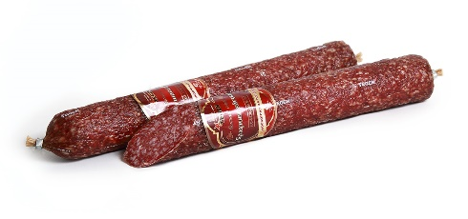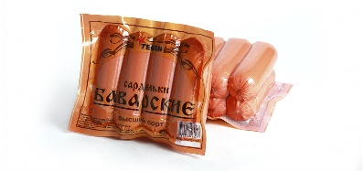
КОММЕРЧЕСКОЕ ПРЕДЛОЖЕНИЕ

Наименования предприятия | OOO «CLASS-FOOD-SERVIS»
Краткая информация о предприятии (год создания, штат сотрудников и т.д.) | Кондитерская фабрика «YOSHLAR» (OOO «CLASS-FOOD-SERVIS»), основанная в 2003 году.
Логотип предприятия | 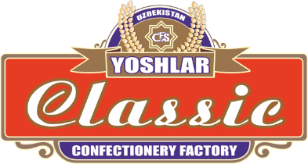
Адрес | Ташкентская область, Зангиатинский район, улица "Шифобахш сувлар", 48
Ф.И.О. руководитель предприятия | Рахматуллаев Файзулла
Телефон | +998712268470
Факс
E-mail | yoshlar777@mail.ru
Сайт | http://classfood.uz
Производимая продукция | Производство какао, шоколада и сахаристых кондитерских изделий
Качественные параметры продукции | Высшие
Объем производства | -
Сертификат качества | -
Упаковка | -
Цена  (в долл.США\ед.изм.) | Договорная
Условия поставки | Договорная
Фото продукции | 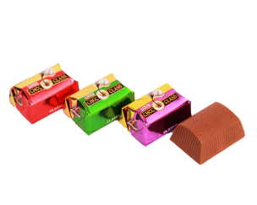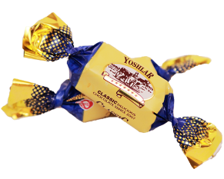
КОММЕРЧЕСКОЕ ПРЕДЛОЖЕНИЕ

Наименования предприятия | ООО «FAYZ DEKOR BIZNES»
Краткая информация о предприятии (год создания, штат сотрудников и т.д.) | Совместное Узбекско-Британское предприятие ООО «FAYZ DEKOR BIZNES» была основана в 2006 году.
Логотип предприятия
Адрес | Республика Узбекистан, г. Ташкент, Сергелийский р-н, ул. Олтин водий, 3-проезд, дом 2
Ф.И.О. руководитель предприятия | Достмухамедов Хусниддин
Телефон | +998 71 250 95 10
Факс | +998 71 250 75 75
E-mail | fayz_tra@dostlink.net
Сайт | http://www.fayzdekor.com
Производимая продукция | Производство какао, шоколада и сахаристых кондитерских изделий.
Качественные параметры продукции | Высшее
Объем производства | -
Сертификат качества | ISO 9001:2008.
Упаковка | -
Цена  (в долл.США\ед.изм.) | Договорная
Условия поставки | Договорная
Фото продукции | 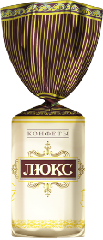
КОММЕРЧЕСКОЕ ПРЕДЛОЖЕНИЕ

Наименования предприятия | «МИР СКАЗОК»
Краткая информация о предприятии (год создания, штат сотрудников и т.д.) | Кондитерская фабрика «МИР СКАЗОК» является динамично развивающейся компанией по производству кондитерских изделий, выпускающей продукцию с 2001 года.
Логотип предприятия
Адрес | г. Ташкент Чиланзарский район,  ул. Богистон 17а
Ф.И.О. руководитель предприятия | Эргашев Козимжон Эргаш угли
Телефон | (+99871) 2735275
Факс | (+99871) 2782479
E-mail | mchjmirskazok@gmail.com
Сайт | http://mirskazok.uz
Производимая продукция | Производство какао, шоколада и сахаристых кондитерских изделий.
Качественные параметры продукции | Высшее
Объем производства | -
Сертификат качества | -
Упаковка | -
Цена  (в долл.США\ед.изм.) | Договорная
Условия поставки | Договорная
Фото продукции | 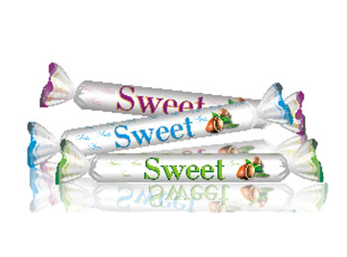
КОММЕРЧЕСКОЕ ПРЕДЛОЖЕНИЕ

Наименования предприятия | "Global Invest Import"
Краткая информация о предприятии (год создания, штат сотрудников и т.д.) | Компания "Global Invest Import" занимается импортом цейлонского чая "Mahmood" с 2012 года.
Логотип предприятия
Адрес | Сергели - 8 , ул.Шакир Арык 46, , Узбекистан
Ф.И.О. руководитель предприятия | Хасанов Нематулла Хусанович
Телефон | +998-71-2004400  +998-93-3870048
Факс | +998-71-2151403
E-mail
Сайт | http://globalinvest.gl.uz
Производимая продукция | Производство/импорт сушеной плодоовошной продукции.
Качественные параметры продукции | Высшее
Объем производства | -
Сертификат качества | -
Упаковка | -
Цена  (в долл.США\ед.изм.) | Договорная
Условия поставки | Договорная
Фото продукции | 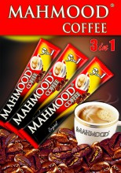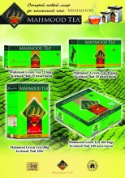
КОММЕРЧЕСКОЕ ПРЕДЛОЖЕНИЕ

Наименования предприятия | ООО "KRISTAL KONSERVA BIZNES"
Краткая информация о предприятии (год создания, штат сотрудников и т.д.)
Логотип предприятия
Адрес | Ташкентская обл., Янгиюльский район, ул. А. Каххора, дом 50
Ф.И.О. руководитель предприятия | Мирзамухамедов Алишер Тулкинжанович
Телефон | +998 (97) 604-68-78
Факс
E-mail | kristalkonserva@mail.ru
Сайт | kristalkonserva.u
Производимая продукция | Производство плодоовощных консервов
Качественные параметры продукции | Высшее
Объем производства | -
Сертификат качества | -
Упаковка | -
Цена  (в долл.США\ед.изм.) | Договорная
Условия поставки | Договорная
Фото продукции | 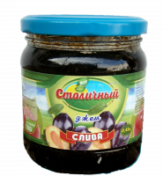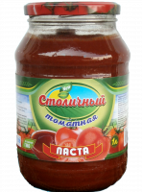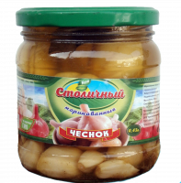
КОММЕРЧЕСКОЕ ПРЕДЛОЖЕНИЕ

Наименования предприятия | ООО “Best tastes technology”
Краткая информация о предприятии (год создания, штат сотрудников и т.д.) | Компания «BEST TASTES TECHNOLOGY» - считается крупным производителем натуральных и качественных сухофруктов в Узбекистане основана в 2016 году.
Логотип предприятия
Адрес | Узбекистан, Ташкентская область, Зангиатинский район, ул. Амир Темур, 102 А
Ф.И.О. руководитель предприятия | Мирзарахмедов Тахир.Темирович
Телефон | (+998 90) 979-56-66, (+998 99) 811-50-05
Факс
E-mail | uzkand@mail.ru
Сайт | http://uzkand.uz
Производимая продукция | Сушка фруктов и овощей
Качественные параметры продукции | Высшее
Объем производства | -
Сертификат качества | -
Упаковка | -
Цена  (в долл.США\ед.изм.) | Договорная
Условия поставки | Договорная
Фото продукции | 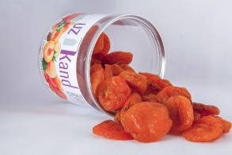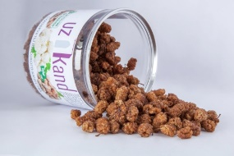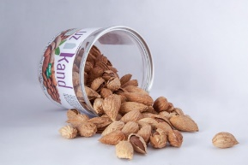
КОММЕРЧЕСКОЕ ПРЕДЛОЖЕНИЕ

Наименования предприятия | ЧП "BAXT"
Краткая информация о предприятии (год создания, штат сотрудников и т.д.) | Частное Предприятие «БАХТ» было организованно в 1995 г.
Логотип предприятия
Адрес | 140415, Самаркандская область, Джамбайский район, кишлак Кангли, махалля Янги хает
Ф.И.О. руководитель предприятия | Мусиноа Бахтёр Мухамаджанович
Телефон | +998 98 273-22-71  +998 95 500-74-49
Факс
E-mail | info@baht.uz
Сайт | http://www.baht.uz/
Производимая продукция | Оптовая торговля мясом и мясными продуктами.
Качественные параметры продукции | Высшее
Объем производства | -
Сертификат качества | -
Упаковка | -
Цена  (в долл.США\ед.изм.) | Договорная
Условия поставки | Договорная
Фото продукции | 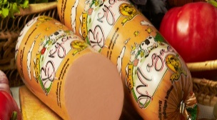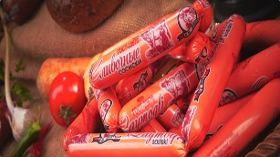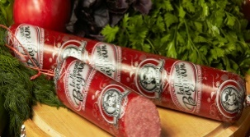
КОММЕРЧЕСКОЕ ПРЕДЛОЖЕНИЕ

Наименования предприятия | “TILLAXON” XK
Краткая информация о предприятии (год создания, штат сотрудников и т.д.) | Компания “Tillaxon” – это частное предприятие, которое было основано в 1992 году.
Логотип предприятия
Адрес | Янгикурганский район, село Истиклол, Юкори Кораянток Республика Узбекистан
Ф.И.О. руководитель предприятия | Бурханов Гуломжон Одилбекович
Телефон | +99897-2303073, +99897-2514706, +99894-1590600
Факс
E-mail | info@tillaxon.uz
Сайт | www.tillaxon.uz
Производимая продукция | Хлебобулочных изделий и переработкой древесины.
Качественные параметры продукции | Высшее
Объем производства | -
Сертификат качества | -
Упаковка | -
Цена  (в долл.США\ед.изм.) | Договорная
Условия поставки | Договорная
Фото продукции | 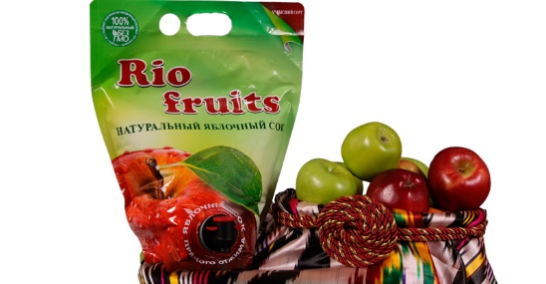
КОММЕРЧЕСКОЕ ПРЕДЛОЖЕНИЕ

Наименования предприятия | Ф/Х «Siyob shavkat orzu»
Краткая информация о предприятии (год создания, штат сотрудников и т.д.) | «Siyob shavkat orzu» основанное в 2013 году.
Логотип предприятия
Адрес | Узбекистан, г.Самарканд, Тайлякский район, село Курганча.
Ф.И.О. руководитель предприятия
Телефон | +(998)98 180-66-55; +(998)93 550-74-70; +(998)91 720-74-70
Факс
E-mail | info@puremilky.uz
Сайт | http://www.puremilky.uz
Производимая продукция | Натуральная молочная и масложировая продукция
Качественные параметры продукции | Высшее
Объем производства | -
Сертификат качества | -
Упаковка | -
Цена  (в долл.США\ед.изм.) | Договорная
Условия поставки | Договорная
Фото продукции | 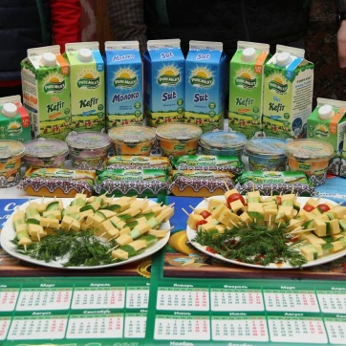
КОММЕРЧЕСКОЕ ПРЕДЛОЖЕНИЕ

Наименования предприятия | СП ООО «MUZIMPEX»
Краткая информация о предприятии (год создания, штат сотрудников и т.д.) | СП ООО «MUZIMPEX», созданное в 2001 году.
Логотип предприятия
Адрес | ул. Лойхачи, 11 Ташкентская обл., Назарбек, 102043, Узбекистан
Ф.И.О. руководитель предприятия
Телефон | + 998 71 150 88 51
Факс | + 998 71 150 88 52
E-mail | muzimpex@gmail.com
Сайт | http://muzimpex.agroserver.ru/
Производимая продукция | Переработанная сельскохозяйственная продукция
Качественные параметры продукции | Высшее
Объем производства | 2000 тонн/год
Сертификат качества | -
Упаковка | -
Цена  (в долл.США\ед.изм.) | Договорная
Условия поставки | Договорная
Фото продукции
КОММЕРЧЕСКОЕ ПРЕДЛОЖЕНИЕ

Наименования предприятия | ООО “Elit Konserva”
Краткая информация о предприятии (год создания, штат сотрудников и т.д.) | Компания «Элит консерва» была образована в 1996 году.
Логотип предприятия
Адрес | Город Ташкент, Мирабадский район, ул хушнуд 76.
Ф.И.О. руководитель предприятия
Телефон | + (998 90) 167 33 11
Факс | + (998 71) 290 54 05
E-mail | info@elitkonserva.uz
Сайт | http://elitkonserva.uz
Производимая продукция | Товары для консервирования
Качественные параметры продукции | Высшее
Объем производства | -
Сертификат качества | -
Упаковка | -
Цена  (в долл.США\ед.изм.) | Договорная
Условия поставки | Договорная
Фото продукции | 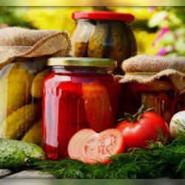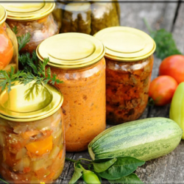
КОММЕРЧЕСКОЕ ПРЕДЛОЖЕНИЕ

Наименования предприятия | ООО “Premium Agro Product"
Краткая информация о предприятии (год создания, штат сотрудников и т.д.) | Компания создана 2016 году в солнечном городе Ташкент.
Логотип предприятия
Адрес | г. Ташкент, Сергели-8, ул. Шакир Арык 46
Ф.И.О. руководитель предприятия
Телефон | +998 71 200 44 00  +998 93 387 00 41
Факс | +998 71 215 14 05
E-mail | nfo@pap.uz
Сайт | http://pap.uz
Производимая продукция | Сушены овощи
Качественные параметры продукции | Высшее
Объем производства | -
Сертификат качества | -
Упаковка | -
Цена  (в долл.США\ед.изм.) | Договорная
Условия поставки | Договорная
Фото продукции | 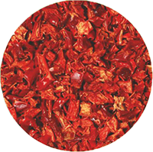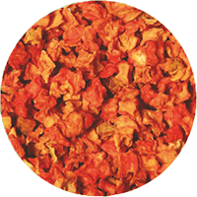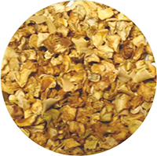
КОММЕРЧЕСКОЕ ПРЕДЛОЖЕНИЕ

Наименования предприятия | ООО «PANDA SANOAT SAVDO»
Краткая информация о предприятии (год создания, штат сотрудников и т.д.) | ООО "Panda Sanoat Savdo" существует на рынке с 2007 года.
Логотип предприятия
Адрес | 160019, Республика Узбекистан Наманганская обл., г. Наманган ул. А. Навои / 12
Ф.И.О. руководитель предприятия
Телефон | +(998 95) 303 88 44
Факс
E-mail | pandasanoatsavdo@gmail.com
Сайт | pandasanoatsavdo.uz
Производимая продукция | Конфеты, печенье, вафли
Качественные параметры продукции | Высшее
Объем производства | -
Сертификат качества | -
Упаковка | -
Цена  (в долл.США\ед.изм.) | Договорная
Условия поставки | Договорная
Фото продукции | 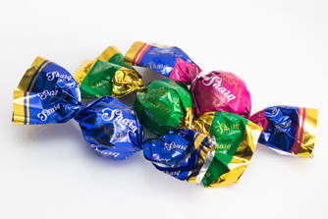
КОММЕРЧЕСКОЕ ПРЕДЛОЖЕНИЕ

Наименования предприятия | «ZEBINISO ONA»
Краткая информация о предприятии (год создания, штат сотрудников и т.д.) | ZEBINISO ONA был основан в 1998
Логотип предприятия
Адрес | Г.Ташкент, Учтепинский р-н, ул.Уйгура ТКАД 27
Ф.И.О. руководитель предприятия
Телефон | +998 90 993 00 50  +998 98 364 25 25
Факс | +998 71 247 73 68
E-mail
Сайт | http://zebiniso-ona.uz
Производимая продукция | Кондитерские изделия
Качественные параметры продукции | Высшее
Объем производства | -
Сертификат качества | -
Упаковка | -
Цена  (в долл.США\ед.изм.) | Договорная
Условия поставки | Договорная
Фото продукции
КОММЕРЧЕСКОЕ ПРЕДЛОЖЕНИЕ

Наименования предприятия | «Candy Gold»
Краткая информация о предприятии (год создания, штат сотрудников и т.д.) | Компания работает вот уже более 15 лет.
Логотип предприятия
Адрес | Узбекистан, Ташкент, Алмазарский Р-Н, Ул. Олтинсой, 2.
Ф.И.О. руководитель предприятия
Телефон | +998(98) 367-07-90, +998(90) 941-17-10
Факс
E-mail | candygold@mail.ru
Сайт | http://candy-gold.uz
Производимая продукция | Кондитерские изделия
Качественные параметры продукции | Высшее
Объем производства | -
Сертификат качества | -
Упаковка | -
Цена  (в долл.США\ед.изм.) | Договорная
Условия поставки | Договорная
Фото продукции
КОММЕРЧЕСКОЕ ПРЕДЛОЖЕНИЕ

Наименования предприятия | «ЗАРКЕНТ БИЗНЕС»
Краткая информация о предприятии (год создания, штат сотрудников и т.д.) | Общество с ограниченной ответственностью «ЗАРКЕНТ БИЗНЕС» является одним из развивающихся производителей кондитерских изделий в Узбекистане, ведущим свою деятельность на протяжении 8 лет.
Логотип предприятия
Адрес
Ф.И.О. руководитель предприятия
Телефон | (71) 228 56 40
Факс
E-mail | info@zarqand.uz
Сайт | http://zarqand.uz/
Производимая продукция | Кондитерские изделия
Качественные параметры продукции | Высшее
Объем производства | -
Сертификат качества | -
Упаковка | -
Цена  (в долл.США\ед.изм.) | Договорная
Условия поставки | Договорная
Фото продукции | 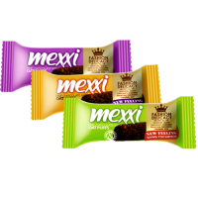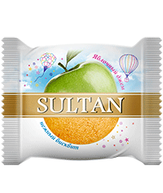
КОММЕРЧЕСКОЕ ПРЕДЛОЖЕНИЕ

Наименования предприятия | «Premium Eco Product»
Краткая информация о предприятии (год создания, штат сотрудников и т.д.) | «Premium Eco Product» была основана в 2015 году.
Логотип предприятия
Адрес | ул. Богичинор, д. 25, Ц-3 массив Спутник, Сергелийский район, 100102 Ташкент, Узбекистан
Ф.И.О. руководитель предприятия
Телефон | +998 97 761-14-88
Факс | +998 71 257-76-26
E-mail | info@happylife.uz
Сайт | http://happylife.uz
Производимая продукция | Соки прямого отжима
Качественные параметры продукции | Высшее
Объем производства | -
Сертификат качества | -
Упаковка | -
Цена  (в долл.США\ед.изм.) | Договорная
Условия поставки | Договорная
Фото продукции | 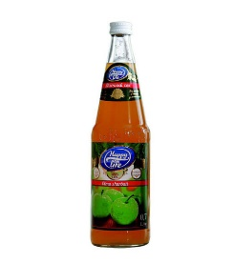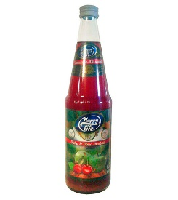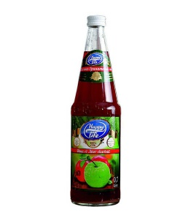
КОММЕРЧЕСКОЕ ПРЕДЛОЖЕНИЕ

Наименования предприятия | ЧП «TILLO DOMOR»
Краткая информация о предприятии (год создания, штат сотрудников и т.д.) | Первоначально в 2000 году Шарипов Умарбек Куранбаевич являясь частным индивидуальным предпринимателем начал свою деятельность по переработке всего 150 литров молока в сутки.
Логотип предприятия
Адрес | Хорезмская область, город Ургенч, улица Янги-Шавот 21,
Ф.И.О. руководитель предприятия | Шарипов Умарбек Куранбаевич
Телефон | 998 (362) 352-05-05
Факс
E-mail | tillodomor@rambler.ru
Сайт | http://tillodomor.uz
Производимая продукция | Переработкой молока, свежие молочные продукты и различные сорта сыра.
Качественные параметры продукции | Высшее
Объем производства | -
Сертификат качества | -
Упаковка | -
Цена  (в долл.США\ед.изм.) | Договорная
Условия поставки | Договорная
Фото продукции | 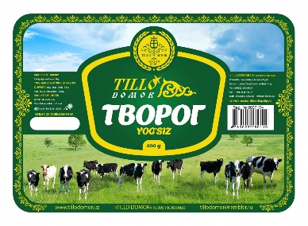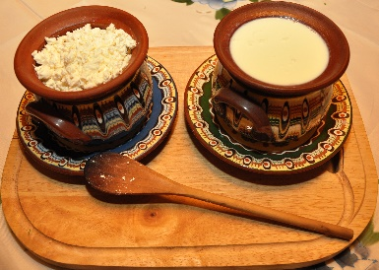
КОММЕРЧЕСКОЕ ПРЕДЛОЖЕНИЕ

Наименования предприятия | ООО “Marwin Brands”
Краткая информация о предприятии (год создания, штат сотрудников и т.д.) | Marwin Brands — была основана 27 июля 2007 года.
Логотип предприятия
Адрес | 111902, Ташкентская область, Юкори Чирчикский район, улица Этироф 15
Ф.И.О. руководитель предприятия
Телефон | +99871 230 4000; +99871 230 2000
Факс | +99871 230 2300
E-mail | info@marwin.uz
Сайт | http://marwin.uz
Производимая продукция | Продукты здорового питания на фруктовой основе: натуральных соков и нектаров.
Качественные параметры продукции | Высшее
Объем производства | -
Сертификат качества | -
Упаковка | -
Цена  (в долл.США\ед.изм.) | Договорная
Условия поставки | Договорная
Фото продукции | 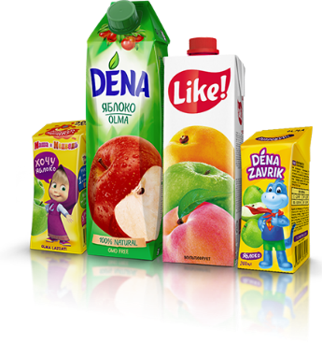
КОММЕРЧЕСКОЕ ПРЕДЛОЖЕНИЕ

